МІНІСТЕРСТВО ОХОРОНИ ЗДОРОВ'Я
Національний медичний університет
імені О.О. Богомольця
Кафедра описової та клінічної анатомії

МЕТОДИЧНІ РЕКОМЕНДАЦІЇ
до практичних занять
для студентів

Освітній рівень: другий магістерський

Галузь знань: І «Охорона здоров’я та соціальне забезпечення»

Спеціальність: І3 «ПЕДІАТРІЯ»

Освітня програма: ОПП «Медицина»

Навчальна дисципліна | АНАТОМІЯ ЛЮДИНИ
Тема заняття | Артерії та вени, лімфатичні судини та вузли верхньої кінцівки: класифікація, топографія, гілки, ділянки кровопостачання, анастомози. Проекції судин верхньої кінцівки на шкіру.
Кількість годин | 3

Затверджено на засіданні кафедри
від «8» січня 2026 р., протокол №12

Київ 2026

Актуальність теми має велике значення в клінічній практиці для:
- діагностики та лікування судинних патологій (атеросклероз, тромбози, варикозне розширення вен, аневризми);
- проведення реконструктивних операцій в хірургії (шунтування, ангіопластика, пересадка тканин) та травматології (переломи кісток супроводжуються пошкодженням судин, що може призвести до ішемії та некрозу тканин);
- знаходження кровоносних судин для внутрішньовенних ін’єкцій, катетеризації, взяття крові;
- розуміння анатомічних особливостей для проведення анестезії верхньої кінцівки.
- визначення проекції судин на шкіру (допомагає визначити місця притискання артерій у разі кровотечі);
- закладки основ знань для подальшого вивчення фізіології, патології і хірургічних дисциплін та формування анатомічного мислення, що є важливим для будь-якої медичної спеціальності.

Мета:
Отримати знання стосовно топографії магістральних артерій верхньої кінцівки (пахвової, плечової, променевої і ліктьової артерій), їх гілок і ділянок, які ці гілки кровопостачають; навчитися визначати джерела артеріального кровопостачання окремих суглобів та груп м’язів верхньої кінцівки; отримати знання стосовно топографії глибоких та поверхневих вен верхньої кінцівки і ділянок, з яких вони збирають кров.

Конкретні цілі орієнтовані на набуття студентами компетентностей відповідно до затвердженої освітньої програми навчальної дисципліни «Анатомія людини», підготовленого на основі стандарту вищої освіти другого (магістерського) рівня підготовки здобувачів вищої освіти освітнього ступеня «Магістр» :
Після проведення заняття студент повинен знати та вміти:
1. Описувати, класифікувати, демонструвати судини плечового поясу і вільної верхньої кінцівки.
2. Визначити початок, топографію та кінець пахвової артерії.
3. Назвати та демонструвати гілки пахвової артерії в межах трикутників передньої стінки пахвової западини, визначити їх топографію, ділянки кровопостачання.
4. Назвати та демонструвати артерії, які кровопостачають плечовий суглоб, утворюючи його артеріальну сітку.
5. Демонструвати топографію плечової артерії та її гілок, визначати ділянки їх кровопостачання.
6. Демонструвати променеву артерію та її гілки, визначити їх топографію і ділянки кровопостачання.
7. Демонструвати ліктьову артерію та її гілки, визначити їх топографію і ділянки кровопостачання.
8. Назвати та демонструвати артерії, які кровопостачають ліктьовий суглоб з утворенням артеріальної сітки.
9. Визначити джерела кровопостачання кисті: поверхнева долонна дуга, її утворення, топографію, гілки, ділянки кровопостачання; глибока долонна дуга, її утворення, гілки, куди вони впадають; тильна зап`ясткова сітка, її утворення, топографію, гілки, ділянки кровопостачання.
10. Класифікувати вени верхньої кінцівки, назвати та демонструвати поверхневі та глибокі вени верхньої кінцівки, визначити їх топографію, формування, хід та місця впадіння.
11. Назвати лімфатичні судини та лімфатичні вузли верхньої кінцівки, вкажіть ділянки збору лімфи і напрямок її відтоку від верхньої кінцівки.
План та організаційна структура заняття
№ з/п | Основні етапи заняття | Рівень засвоєн-ня | Методи контролю і навчання | Матеріали методичного забезпечення | Роз-поділ часу
1 | Підготовчий етап:  1. Організаційні заходи  - привітання;  - облік присутніх.  2. Визначення навчальної мети, створення позитивної пізнавальної мотивації.  3. Контроль початкового рівня знань, вмінь, навичок:  - Називати та демонструвати відділи верхньої кінцівки.  - Називати та демонструвати кістки верхньої кінцівки.  - Називати та демонструвати суглоби, що утворює плечова кістка і кістки передпліччя.  - Називати та демонструвати м’язи плечового поясу і плеча, групи м’язів передпліччя і кисті.  - Описувати і демонструвати пахвову порожнину, її стінки, отвори і трикутники.  - Описувати і демонструвати канал променевого нерва, борозни плеча, ліктьової ямки і передпліччя, канали під утримувачем м’язів-згиначів.  - Називати і демонструвати магістральні артерії верхньої кінцівки.  - Класифікувати вени верхньої кінцівки | І  ІІ | Бесіда, перевірка присутніх.  Бесіда, повідомлення викладача  Письмове тестування  Фронтальне  усне опитування.  Робота з муляжами  Елемент дидактичної гри | Журнал групи  Слайди  Слайди  Таблиці, муляжі, схеми, малюнки, вологі препарати,  скелет людини і кістки верхньої кінцівки, тести.  Презентація.  Блок-пакет «Візуалізація анатомічних утворів сучасними методами клінічного дослідження». | 2 хв.  3 хв.  15 хв.
2 | Основний етап:  (формування професійних вмінь і навичок)  Робота з скелетом людини і кістками верхньої кінцівки, вологими препаратами, муляжами, засобами електронної візуалізації анатомічних утворів:  1. Визначати початок та кінець пахвової артерії, описувати і демонструвати її топографію.  2. Демонструвати гілки пахвової артерії в межах трикутників передньої стінки пахвової порожнини і в отворах задньої її стінки та визначати ділянки їх кровопостачання.  3. Визначати та демонструвати артерії, які кровопостачають плечовий суглоб, утворюючи його артеріальну сітку.  4. Описувати і демонструвати топографію плечової артерії та її гілок, визначати ділянки їх кровопостачання.  5. Описувати і демонструвати топографію променевої та ліктьової артерій та їх гілок, визначати ділянки кровопостачання.  6. Визначати та демонструвати артерії, які кровопостачають ліктьовий суглоб з утворенням артеріальної сітки.  7. Визначати джерела кровопостачання кисті: поверхнева та глибока долонні дуги, їх утворення, топографія, гілки, ділянки кровопостачання; тильна зап`ясткова сітка, її утворення, топографія, гілки, ділянки кровопостачання.  8. Класифікувати вени верхньої кінцівки, демонструвати поверхневі та глибокі вени верхньої кінцівки, визначати їх топографію, формування, хід та місця впадіння.  Розв’язування ситуаційних задач. | ІІІ | Робота в парах  Робота в малих групах  Робота з муляжами в групах  Елементи рольової гри  Дискусія  Робота з  клінічними віньєтками тестів,  зображеннями КТ, МРТ,  рентгенограмами. | Таблиці, муляжі, схеми, малюнки, вологі препарати,  скелет людини і кістки верхньої кінцівки, тести.  Презентація.  Блок-пакет «Візуалізація анатомічних утворів сучасними методами клінічного дослідження». | 88 хв.
3 | Заключний етап:  1. Контроль та корекція рівня професійних вмінь та навичок (питання в додатку).  2. Підведення підсумків заняття.  3. Завдання на наступне практичне заняття. | ІІІ | Фронтальне бліц-опитування (бліц-інтерв’ю)  Оголошення результатів практичного заняття. | Слайди  Презентація.  Блок-пакет «Візуалізація анатомічних утворів сучасними методами клінічного дослідження».  Журнал групи | 27 хв

1. Базовий рівень підготовки.
До заняття студент повинен знати і вміти:
1. Демонструвати та описувати будову кісток верхньої кінцівки.
2. Демонструвати та описувати види з’єднань кісток верхньої кінцівки.
3. Класифікувати м’язів верхньої кінцівки.
4. Демонструвати та описувати будову м’язів верхньої кінцівки.
5. Демонструвати та описувати фасції та міжм’язові перегородки верхньої кінцівки.
6. Демонструвати та описувати стінки пахвової ямки та пахвової порожнини, визначати їх вміст
7. Визначати особливості будови стінок пахвової порожнини, демонструвати межі отворів на її задній стінці та трикутників на її передній стінці, визначати топографію пахвового нерва та кровоносних судин відносно цих отворі та трикутників.
8. Демонструвати та описувати канал та борозни, які розташовані на плечі та визначати судини і нерви, що в них залягають.
9. Демонструвати та описувати ліктьову ямку та визначати судини, що в неї розташовані.
10. Демонструвати борозни ліктьової ділянки, визначати їх межі та судини і нерви, які в них розташовані.
11. Демонструвати борозни передпліччя, визначати їх межі та вміст.
12. Демонструвати тримачі м’язів-згиначів та м’язів-розгиначів і канали, що розташовані під ними, визначати вміст цих каналів.
13. Демонструвати “анатомічну табакерку (тютюнницю)”, визначати її межі та вміст.
14. Демонструвати долонний апоневроз.

2. Завдання для самостійної роботи під час підготовки до практичного заняття
2.1. Перелік основних термінів, параметрів, характеристик, які повинен засвоїти студент при підготовці до заняття
Інформаційні ресурси: https://anatom.ua/nomina-anatomica/

Латинська назва | Український еквівалент | Англійський еквівалент
Arteriae membri superioris | Артерії верхньої кінцівки | Arteries of upper limb
Arteria axillaris | Пахвова артерія | Axillary artery
Rr. subscapulares | Підлопаткові гілки | Subscapular branches
A. thoracica superior | Верхня грудна артерія | Superior thoracic artery
A. thoracoacromialis | Грудо-надплечова артерія | Thoraco-acromial artery
R. acromialis | Надплечова гілка | Acromial branch
Rete acromiale | Надплечова сітка | Acromial anastomosis
R. clavicularis | Ключична гілка | Clavicular branch
R. deltoideus | Дельтоподібна гілка | Deltoid branch
Rr. pectorales | Грудні гілки | Pectoral branches
A. thoracica lateralis | Бічна грудна артерія | Lateral thoracic artery
Rr. mammarii laterales | Бічні гілки груді | Lateral mammary branches
A. subscapularis | Підлопаткова артерія | Subscapular artery
A. thoracodorsalis | Грудо-спинна артерія | Thoracodorsal artery
A. circumflexa scapulae | Огинальна артерія лопатки | Circumflex scapular artery
A. circumflexa humeri anterior | Передня огинальна артерія плеча | Anterior circumflex humeral artery
A. circumflexa humeri posterior | Задня огинальна артерія плеча | Posterior circumflex humeral artery
Arteria brachialis | Плечова артерія | Brachial artery
A. profunda brachii | Глибока артерія плеча | Profunda brachii artery; Deep artery of arm
Aa. nutriciae humeri; Aa. nutrientes humeri | Живильні артерії плеча | Humeral nutrient arteries
R. deltoideus | Дельтоподібна гілка | Deltoid branch
А. collateralis media | Середня обхідна артерія | Medial collateral artery
А. collateralis radialis | Променева обхідна артерія | Radial collateral artery
А. collateralis ulnaris superior | Верхня ліктьова обхідна артерія | Superior ulnar collateral artery
A. collateralis ulnaris inferior | Нижня ліктьова обхідна артерія | іnferior ulnar collateral artery
Arteria radialis | Променева артерія | Radial artery
A. recurrens radialis | Променева поворотна артерія | Radial recurrent artery
A. nutricia radii; A. nutriens radii | Живильна артерія променевої кістки | Nutrient artery of radius
R. carpalis palmaris | Долонна зап’ясткова гілка | Palmar carpal branch
R. palmaris superficialis | Поверхнева долонна гілка | Superficial palmar branch
R. carpalis dorsalis | Тильна зап’ясткова гілка | Dorsal carpal branch
Rete carpale dorsale | Тильна зап’ясткова сітка | Dorsal carpal arch
Aa. metacarpales dorsales | Тильні зап’ясткові артерії | Dorsal metacarpal arteries
Aa. digitales dorsales | Тильні пальцеві артерії | Dorsal digital arteries
A. princeps pollicis | Головна артерія великого пальця | Princeps pollicis artery
A. radialis indicis | Променева артерія вказівного пальця | Radialis indicis artery
Arcus palmaris profundus | Глибока долонна дуга | Deep palmar arch
Aa. metacarpales palmares | Долонні п’ясткові артерії | Palmar metacarpal arteries
Rr. perforantes | Пронизні гілки | Perforating branches
Arteria ulnaris | Ліктьова артерія | Ulnar artery
A. recurrens ulnaris | Ліктьова поворотна артерія | Ulnar recurrens artery
R. anterior | Передня гілка | Anterior branch
R. posterior | Задня гілка | Posterior branch
Rete articulare cubiti | Ліктьова суглобова сітка | Cubital anastomosis
A. nutricia ulnae; A. nutriens ulnae | Живильна артерія ліктьової кістки | Nutrient artery of ulna
A. interossea communis | Загальна міжкісткова артерія | Common interosseous artery
A. interossea anterior | Передня міжкісткова артерія | Anterior interosseous artery
A. comitans nervi mediani | Супутня артерія серединного нерва | Median artery
A. interossea posterior | Задня міжкісткова артерія | Posterior interosseous artery
R. perforans | Пронизна гілка | Perforating branch
A. interossea recurrens | Поворотна міжкісткова артерія | Recurrent interosseous artery
R. carpalis dorsalis | Тильна зап’ясткова гілка | Dorsal carpal branch
R. carpalis palmaris | Долонна зап’ясткова гілка | Palmar carpal branch
R. palmaris profundus | Глибока долонна гілка | Deep palmar branch
Arcus palmaris superficialis | Поверхнева долонна дуга | Superficial palmar arch
Aa. digitales palmares communes | Загальні долонні пальцеві артерії | Common palmar digital arteries
Aa. digitales palmares propriae | Власні долонні пальцеві артерії | Proper palmar digital arteries

VENAE MEMBRI SUPERIORIS | ВЕНИ ВЕРХНЬОЇ КІНЦІВКИ | VEINS OF UPPER LIMB
Vena subclavia | Підключична вена | Subclavian vein
Vv. pectorales | Грудні вени | Pectoral veins
V. scapularis dorsalis | Тильна лопаткова вена | Dorsal scapular vein
Vena axillaris | Пахвова вена | Axillary vein
V. subscapularis | Підлопаткова вена | Subscapular vein
V. circumflexa scapulae | Огинальна вена лопатки | Circumflex scapular vein
V. thoracodorsalis | Грудо-спинна вена | Thoracodorsal vein
V. circumflexa humeri posterior | Задня огинальна вена плеча | Posterior circumflex humeral vein
V. circumflexa humeri anterior | Передня огинальна вена плеча | Anterior circumflex humeral vein
V. thoracica lateralis | Бічна грудна вена | Lateral thoracic vein
Vv. thoracoepigastricae | Грудо-надчеревні вени | Thoraco-epigasliic veins
Plexus venosus areolaris | Кружальцеве венозне сплетення | Areolar venous plexus
Venae superflciales membri superioris | Поверхневі вени верхньої кінцівки | Superficial veins of upper limb
V. cephalica | Головна вена | Cephalic vein
V. thoracoacromialis | Грудо-надплечова вена | Thoraco-acromial vein
V. basilica | Основна вена | Basilic vein
V. mediana cubiti | Серединна вена ліктя | Median cubital vein
V. mediana antebrachii | Серединна вена передпліччя | Median antebrachial vein, Median vein of forearm
V. cephalica antebrachii | Головна вена передпліччя | Cephalic vein of forearm
V. basilica antebrachii | Основна вена передпліччя | Basilic vein of forearm
Rete venosum dorsale manus | Тильна венозна сітка кисті | Dorsal venous network of hand
Vv. intercapitulares | Міжголовкові вени | Intercapitular veins
Vv. metacarpales dorsales | Тильні п’ясткові вени | Dorsal metacarpal veins
Arcus venosus palmaris superficialis | Поверхнева долонна венозна дуга | Superficial venous palmar arch
Vv. digitales palmares | Долонні пальцеві вени | Palmar digital veins
Venae profundae membri superioris | Глибокі вени верхньої кінцівки | Deep veins of upper limb
Vv. brachiales | Плечові вени | Brachial veins
Vv. ulnares | Ліктьові вени | Ulnar veins
Vv. radiales | Променеві вени | Radial veins
Vv. interosseae anteriores | Передні міжкісткові вени | Anterior interosseous veins
Vv. interosseae posteriores | Задні міжкісткові вени | Posterior interosseous veins
Arcus venosus palmaris profundus | Глибока долонна венозна дуга | Deep venous palmar arch
Vv. metacarpales palmares | Долонні п’ясткові вени | Palmar metacarpal veins

2.2. Питання для контролю початкового рівня знань студентів
1. Назвіть і продемонструйте відділи верхньої кінцівки.
2. Назвіть і продемонструйте кістки верхньої кінцівки.
3. Продемонструйте плечовий, ліктьовий, променево-зап’ястковий суглоби і міжкісткову перегородку передпліччя.
4. Назвіть і продемонструйте м’язи плечового поясу і плеча.
5. Назвіть і продемонструйте групи м’язів передплічча та кисті.
6. Назвіть і продемонструйте стінки пахвової ямки, пахвової порожнини та визначте їх вміст. Назвіть і продемонструйте м’язи, які утворюють кожну з стінок пахвової порожнини.
7. Назвіть і продемонструйте отвори на задній стінці пахвової порожнини та м’язи і кістку, що обмежують ці отвори. Визначте нерв і судини, які проходять через них.
8. Назвіть і продемонструйте трикутники на передній стінці пахвової порожнини та їх межі.
9. Продемонструйте на плечі канал променевого нерву, назвіть і продемонструйте його стінки та вміст.
10. Назвіть і продемонструйте борозни на плечі, визначте їх межі та судини і нерви, які в них знаходяться.
11. Продемонструйте ліктьову ямку, визначте її межі і судини, що в неї розташовані.
12. Назвіть і продемонструйте борозни ліктьової ділянки, визначте їх межі та судини і нерви, які в них знаходяться.
13. Назвіть і продемонструйте борозни на передпліччі, визначте їх межі та судини і нерви, які в них знаходяться.
14. Продемонструйте тримач м’язів-згиначів та канали, розташовані під ним, визначте вміст цих каналів.
15. Продемонструйте на верхній кінцівці тримач м’язів-розгиначів та канали, розташовані під ним, визначте вміст цих каналів.
16. Продемонструйте тримач м’язів згиначів та канали, розташовані під ним, визначте їх вміст.
17. Продемонструйте «анатомічну табакерку (тютюнницю)», визначте її межі та вміст.
18. Опишіть та продемонструйте долонний апоневроз.
19. Як класифікуються артерії верхньої кінцівки?
20. Назвіть на які групи поділяють вени верхньої кінцівки.

2.3. Питання для контролю кінцевого рівня знань студентів.
1. Опишіть топографію пахвової артерії.
2. Які гілки пахвової артерії відходять на рівні ключично-грудного трикутника? Що вони кровопостачають?
3. Які гілки пахвової артерії відходять на рівні грудного трикутника? Продемонструйте ділянки їх кровопостачання.
4. Які гілки пахвової артерії відходять на рівні підгрудного трикутника? Що вони живлять?
5. Які проходанатомічні утвори проходять через чотирьохбічний отвір на задній стінці пахвової западини?
6. Яка артерія проходить через трьохбічний отвір на задній стінці пахвової западини?
7. Назвіть та продемонструйте артерії, які приймають участь в кровопостачанні плечового суглоба?
8. В якому топографічному утворі залягає плечова артерія?
9. Назвіть та продемонструйте канал в якому проходить глибока артерія плеча. Опишітьїї гілки, які приймають участь в утворенні ліктьової суглобової сітки.
10. Які гілки плечової артерії приймають участь в утворенні ліктьової суглобової сітки? Продемонструйте їх на анатомічному препараті.
11. Визначіть межі ліктьової артерії та опишіть анатомічні утвори, які там лежать.
12. Яка гілка ліктьової артерії приймає участь в утворенні ліктьової суглобової сітки?
13. Визначіть топографію загальної міжкісткової артерії та її гілок.
14. В утворенні яких долонних дуг приймає участь променева артерія?
15. Які артерії відходять від поверхневої долонної дуги та що вони кровопостачають?
16. Продемонструйте променеву артерію та визначіть її топографію.
17. Яка гілка променевої артерії приймає участь в утворенні ліктьової суглобової сітки?
18. Які гілки променевої артерії приймають участь в утворенні тильної зап’ясткової сітки?
19. Які артерії відходять від тильної зап’ясткової сітки? Які анатомічні структури вони живлять?
20. В утворенні якої долонної дуги приймає участь поверхнева долонна гілка променевої артерії?
21. В утворенні якої долонної дуги приймає участь безпосередньо променева артерія?
22. Які артерії відходять від глибокої долонної дуги та що вони кровопостачають?
23. Яка поверхнева вена верхньої кінцівки впадає в пахвову вену, яка – в плечову вену?
24. Продемонструйте та опишіть топографію головної вени.
25. Визначіть місце утворення та впадіння основної вени.
26. Назвіть парні та непарні вени верхньої кінцівки, продемонструйте ділянки з яких вони збирають кров

2.4. Перелік практичних навичок.
https://nmuofficial.com
https://likar.nmu.kiev.ua
https://anatom.ua

- Пахвова артерія:
  - Верхня грудна артерія;
  - Грудо-надплечова артерія;
  - Бічна грудна артерія;
  - Підлопаткова артерія;
  - Огинальна артерія лопатки;
  - Грудо-спинна артерія;
  - Передня згинальна артерія плеча;
  - Задня згинальна артерія плеча.
- Плечова артерія:
  - Глибока артерія плеча;
  - Променева обхідна артерія;
  - Середня обхідна артерія;
  - Верхня ліктьова обхідна артерія;
  - Нижня ліктьова обхідна артерія.
- Ліктьова артерія:
  - Ліктьова поворотна артерія (передня і задня гілки);
  - Ліктьова суглобова сітка;
  - Загальна міжкісткова артерія;
  - Передня міжкісткова артерія;
  - Задня міжкісткова артерія;
  - Поворотна міжкісткова артерія;
  - Долонна зап’ясткова гілка;
  - Тильна зап‘ясткова гілка;
  - Глибока долонна гілка;
  - Поверхнева долонна гілка;
  - Загальні долонні пальцеві артерії;
  - Власні долонні пальцеві гілки.
- Променева артерія:
  - Променева поворотна артерія;
  - Долонна зап’ясткова гілка;
  - Тильна зап’ясткова гілка;
  - Поверхнева долонна гілка;
  - Тильна зап’ясткова сітка;
  - Тильні зап’ясткові артерії;
  - Тильні пальцеві артерії;
  - Головна артерія великого пальця;
  - Променева артерія вказівного пальця;
  - Глибока долонна дуга;
  - Долонні п’ясткові артерії;
  - Пронизні гілки
Поверхнева долонна дуга
Глибока долонна дуга

3. Зміст навчального матеріалу.
Анатомія людини: підручник: у 3 т. / 9-те вид., доопрац. / А. С. Головацький, В. Г. Черкасов, М. Р. Сапін, А. І. Парахін, О. І. Ковальчук // Вінниця: Нова книга, 2024. — 1200 с. Грифи МОН і МОЗ України. Національний підручник.
Анатомія людини. В.Г.Черкасов, С.Ю. Кравчук. – Вінниця: Нова книга, 3-є видання. 2023. – 640с. (навчально-методичний посібник)
Анатомія за Греєм для студентів / Річард Л. Дрейк, А. Вейн Фогль, Адам В.М. Мітчелл; науковий редактор перекладу Олександр Ковальчук – 5-е видання. Всеукраїнське спеціалізоване видавництво «Медицина» / 2024р. – 1296с.
Анатомія людини (контроль за самостійною підготовкою до практичних занять) / В. Г. Черкасов, І. В. Дзевульська, О. І. Ковальчук // Видання 12-е. К.: Книга-плюс, 2022. — 124 с.
Черкасов В.Г., Бобрик І.І., Гумінський Ю.Й., Ковальчук О.І. Міжнародна анатомічна термінологія Вінниця: Нова Книга, 2010. – 392 с. (навчальний посібник).
Міжнародна анатомічна термінологія (латинська, українська, англійська). Ковальчук О.І. / Київ: Книга плюс, 2023 - 128с.
Human anatomy: textbook / Cherkasov V. G., Herasymiuk I. Ye., Holovatskyi A. S., Kovalchuk O. I. [et al.]. — Vinnytsia: Nova Knyha, 2020. — 472 p.
Morphofunctional characteristic of the skull with a clinical aspects: study guide / N.L. Svintsytska, V.H. Hryn, O.I. Kovalchuk // Poltava, 2020. — 205 p.
Sobotta. Атлас анатомії людини. У двох томах. Переробка та редакція українськoго видання: В. Г. Черкасов., пер. О. І. Ковальчука. – Київ: Український медичний вісник, 2009.
Тестові завдання «Крок-1» - анатомія людини /Видання 4-е, доопрацьоване / За редакцією В.Г.Черкасова, І.В.Дзевульської І.В., О.І.Ковальчука. Навчальний посібник. 2022р.
Атлас анатомії людини за Неттером: класичний ділянковий підхід: 8-е видання / Френк Г. Неттер (дві мови) Всеукраїнське спеціалізоване видавництво «Медицина». Ліцензія: перевидання і переклад Netter Atlas of Human Anatomy: Classic Regional Approach, eighth edition by Frank H. Netter 2024. – 719 с.
Фредерік Мартіні Анатомічний атлас людини: Пер. з 8-го англ. вид [наук.ред.пер. В.Г.Черкасов], ВСВ «Медицина», 2011. – 128 с. (атлас).
Електронні ресурси:
https://nmuofficial.com
https://likar.nmu.kiev.ua
https://3d4medical.com
https://www.4danatomy.com
https://www.visiblebody.com

4.Матеріали для самоконтролю:
4.1. Практичні завдання, щодо ілюстрацій в посібнику «Анатомія людини». Контроль за самостійною підготовкою студентів до практичних занять:
- відпрацювати в посібнику для самостійної роботи студентів різними кольорами схеми і малюнки відповідно до теми заняття.

4.2. Практичні завдання, щодо додаткових ілюстрацій.
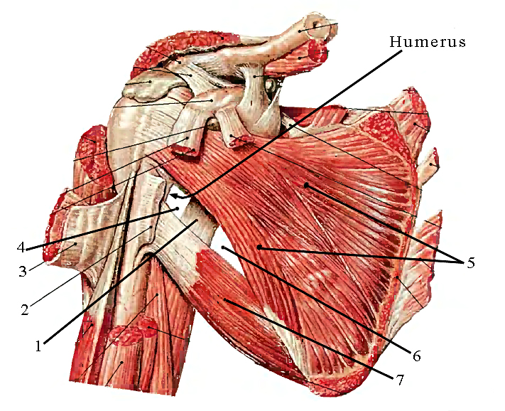

Мал. 1. Задня стінка пахвової порожнини
Написати: 1. Українські та латинські терміни відповідно до позначень. 2. Українською та англійською мовами назви судин, які проходять через отвори, вказані позначками 4 та 6?
- 2- 3- 4- 5- 6- 7-
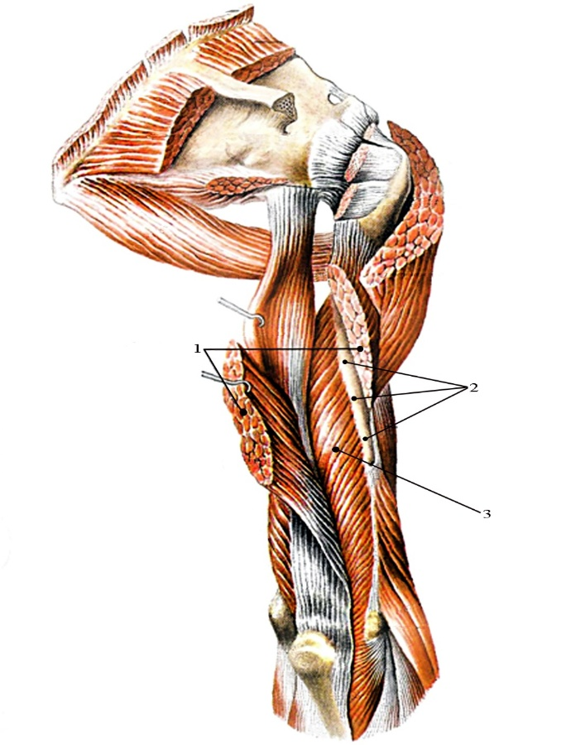

Мал. 2. Стінки каналу променевого нерву
Написати латинські та англійські терміни відповідно до позначень.
1-
2-
3-
Написати українською та латинською мовою назви анатомічних утворів, які проходять в каналі променевого нерву.

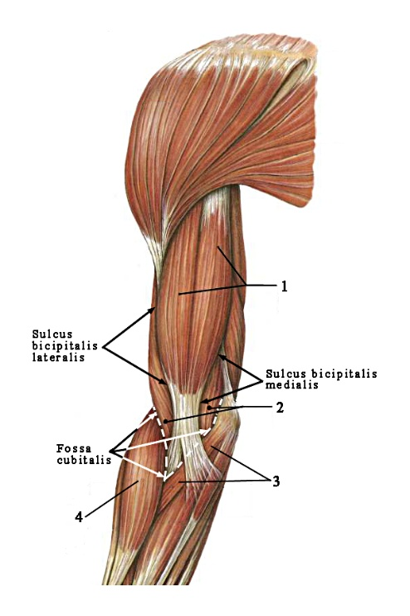
Мал. 3. Борозни плеча та ліктьова ямка
Написати українські та латинські терміни відповідно до позначень.
1-
2-
3-
4-
Написати українською та латинською мовою назви судин, які залягаютьть в позначених на малюнках борознах.
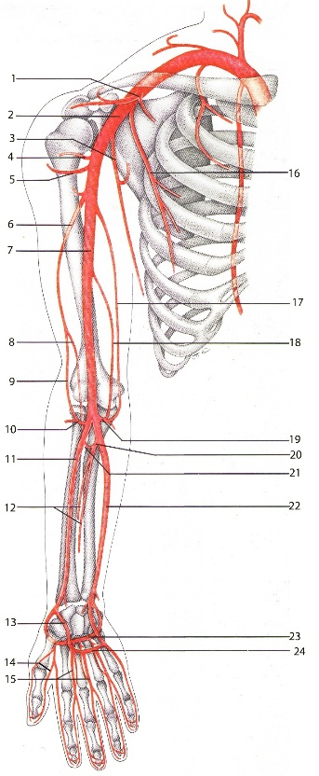

Мал. 4. Артерії верхньої кінцівки
Написати українські та латинські терміни відповідно до позначень.

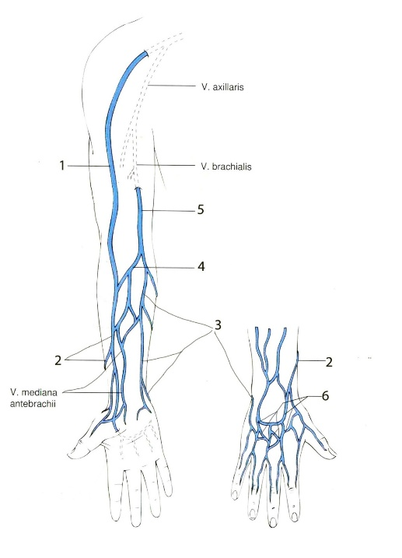

Мал. 5. Поверхневі вени верхньої кінцівки
Написати українські та латинські терміни відповідно до позначень.
- 2- 3- 4- 5- 6-

4.3. Тестові завдання «КРОК-1» по темі “Артерії та вени верхньої кінцівки: класифікація, топографія, гілки, ділянки кровопостачання, анастомози. Проекції судин верхньої кінцівки на шкіру»
1. Хворому необхідно ввести ліки внутрішньовенно. Яка вена на вільній верхній кінцівці має практичне значення як місце найзручнішого проведення венепункції?
A. V.cephalica.
B. V.basilica.
C. V.poplitea.
D. V.mediana cubiti.
E. Vv.ulnares.

2. Поранений робітник поступив у лікарню з різаною раною передньої плечової ділянки і артеріальною кровотечею. Яка артерія ймовірно ушкоджена?
A. A.subscapularis.
B. A.radialis.
C. A.axillaris.
D. A.brachialis.
E. A.profunda brachii.

3. Хвора звернулась до лікарні зі скаргою на біль великого пальця кисті. При огляді лікар констатував зниження пульсації, блідість шкіри і зниження температури на долонній поверхні великого пальця. Яка з артерій верхньої кінцівки найімовірніше уражена?
A. A. digitalis propria.
B. A. ulnaris.
C. A. perforans.
D. A. digitalis communis.
E. A. princeps pollicis.

4. У постраждалого в дорожній пригоді лікар виявив перелом хірургічної шийки плечової кістки і порушення кровообігу в кінцівці (немає пульсації в променевій артерії). Яка з причин порушення кровообігу в кінцівці найбільш ймовірна?
A. Плечової артерії.
B. Пахвової артерії.
C. Підключичної артерії.
D. Глибокої артерії плеча.
E. Задньої огинальної артерії плеча.

5. У чоловіка 40 років діагностовано перелом в середній третині плечової кістки з ушкодженням променевого нерва. Яка артерія супроводжує променевий нерв у цій ділянці?
A. Верхня ліктьова обхідна артерія.
B. Нижня ліктьова обхідна артерія.
C. Передня огинальна артерія плеча.
D. Задня огинальна артерія плеча.
E. Глибока артерія плеча.

6. Чоловік 30 років звернувся у лікарню в зв’язку зі скаргами на біль в ділянці підвищення великого пальця кисті. При огляді виявлено запалення шкіри підвищення великого пальця, лімфангіт передньої передплічної ділянки ближче до бічного краю. Лімфатичні пахвові вузли збільшені. Вздовж якої вени розповсюджується інфекція?
A. V. brachialis.
B. V. cephalica.
C. V. ulnaris.
D. V. basilica.
E. V. radialis.

7. Чоловік 60 років звернувся до лікарні з травмою верхньої третини плеча. Було виявлено, що в ділянці foramen quadrilaterum ушкоджений пахвовий нерв. Яка артерія супроводжує n. axillaris в цій ділянці?
A. A. thoracica lateralis.
B. A. brachialis.
C. A. subscalularis.
D. A. circumflexa humeri posterior.
E. A. Circumflexa humeri anterior.

8. У пораненого під час оперативного втручання перев’язали плечову артерію в нижній третині плеча. За рахунок яких артерій можливе відновлення кровопостачання передпліччя і кисті?
A. Передньої і задньої огинальної артерії плеча.
B. Підлопаткової, передньої міжкісткової артерії.
C. Грудо-надплечової, задньої огинальної артерій плеча.
D. Глибокої артерії плеча, верхньої ліктьової обхідної артерії.
E. М’язових гілок плечової артерії.

9. Хірург під час огляду різаної рани зупинив кровотечу, наклавши судинний затискач на нижню із двох гілок плечової артерії, що йдуть вниз та присередньо до ліктьового суглоба. Яка артерія ушкоджена?
A. А. collateralis media.
B. A. profunda brachii.
C. A. collateralis ulnaris inferior.
D. А. collateralis radialis.
E. A. interossea anterior.

10. Чоловік 32 років був госпіталізований у лікарню з різаною раною на передній передплічній ділянці. При огляді рани виявлено ушкодження м’язів передпліччя та кровотеча з a. interossea communis. Гілкою якої із судин вона є?
A. A.brachialis.
B. A.profunda brachii.
C. A.collateralis ulnaris superior.
D. A.radialis.
E. A.ulnaris.

11. В лікарні у пацієнта 34 років виконують забір крові для дослідження. Найбільш добре пальпується косо розташована венозна судина в ділянці ліктьової ямки. Яка це вена?
A. V. brachialis.
B. V. mediana antebrachii.
C. V. basilica.
D. V. cephalica.
E. V. mediana cubiti.

12. У чоловіка 20 років під час травми задньої поверхні плеча був ушкоджений променевий нерв і артеріальна судина, яка проходить поруч з ним в canalis humeromuscularis. Яка артерія була ушкоджена?
A. А. ulnaris.
B. А. axillaris.
C. А. radialis.
D. А. profunda brachii
E. А. brachialis.

13. Після автомобільної катастрофи каретою невідкладної допомоги чоловіка 20 років госпіталізовано в лікарню з різаною раною передньої плечової ділянки та накладеним турнікетом через масивну артеріальну кровотечу. Яка артерія кровопостачає передню плечову ділянку?
B. A. axillaris.
C. A. brachialis.
D. A. radialis.
E. A. subscapularis.

14. Після травматичного ушкодження м’яких тканин передньої плечової ділянки виникла артеріальна кровотеча. Для її тимчасової зупинки застосоване пальцеве притиснення артерії в ділянці sulcus bicipitalis medialis. Яка судина була притиснута?
A. A. radialis.
B. A. collateralis ulnaris superior.
C. A. axillaris.
D. A. profunda braсhii.
E. А. brachialis.

15. В приймальному відділенні лікар рахує частоту пульсу у жінки 24 років, пальпуючи пульсацію артерії у передній передплічній ділянці біля бічного краю на межі з променево-зап’ястковим суглобом (навпроти першого пальця кисті). Яка артерія в даному випадку використана для дослідження пульсу?
A. A. ulnaris.
B. A. profunda brachii.
C. A. radialis.
D. A. brachialis.
E. A. metacarpea dorsalis prima.

16. В лікарню звернувся чоловік з порушенням цілісності шкіри та судин задньої зап'ясткової ділянки. Які гілки променевої та ліктьової артерії утворюють в цьому місці анастомоз?
A. Rr. carpales palmares.
B. Rr. carpales dorsales.
C. Rr. musculares.
D. Rr. palmares superficialis et profundus.
E. Arcus palmares superficialis et profundus.

17. У чоловіка 39 років, який звернувся до хірурга зі скаргами на біль та припухлість верхньої кінцівки, було виявлено запальний процес підшкірних вен. Які поверхневі вени здійснюють відтік від кінцівки?
A. V. brachialis.
B. V. cephalica, v. basilica, v. mediana cubiti.
C. V. circumflexa humeri.
D. V. cephalica, v. basilica, v. thoracoacromialis.
E. V. cephalica, v. basilica, v. profunda brachii.

18. При оперативному втручанні в ділянці плечового суглоба була перев’язана a. circumflexa humeri anterior. Гілкою якої судини вона є?
A. A. brachialis.
B. A. subclavia.
C. A. subscapularis.
D. A. axillaris.
E. A. circumflexa humeri posterior.

19. Хірург оглядає рану в ділянці задньої стінки пахвової порожнини і переконується, що артерія, яка проходить через чотирибічний отвір, не ушкоджена. Яка це артерія?
A. Огинальна артерія лопатки.
B. Грудо-надплечова артерія.
C. Передня огинальна артерія плеча.
D. Глибока артерія плеча.
E. Задня огинальна артерія плеча.

20. Внаслідок ножового поранення у чоловіка 23 років ушкоджена артерія, яка проходить через трибічний отвір задньої стінки пахвової порожнини. Хірург наклав судинний затискач на цю судину, зупинивши кровотечу. Яка артерія, що проходить через трибічний отвір задньої стінки пахвової порожнини, ушкоджена?
A. Огинальна артерія лопатки.
B. Грудо-надплечова артерія.
C. Передня огинальна артерія плеча.
D. Задня огинальна артерія плеча.
E. Глибока артерія плеча.

21. До лікарні звернувся чоловік 29 років з різаною раною кисті. Ушкоджена поверхнева долонна дуга. Тимчасово кровотеча зупинена пальцевим притисканням артерії, з якої кров потрапляє безпосередньо в цю дугу. Гілка якої артерії є основною в поверхневій долонній дузі?
A. Від ліктьової поворотної.
B. Від променевої.
C. Від загальної міжкісткової.
D. Від передньої міжкісткової.
E. Від ліктьової.

22. Проводячи огляд глибокої рани задньої плечової ділянки, хірург спостерігає постраждалого ушкодження артерії, яка супроводжує променевий нерв в каналі між плечовою кісткою та триголовим м’язом плеча (в «каналі променевого нерва»). Яка артерія ушкоджена?
A. Задня огинальна артерія плеча.
B. Середня обхідна артерія.
C. Променева обхідна артерія.
D. Глибока артерія плеча.
E. Верхня ліктьова обхідна артерія.

23. Хірург обробляє рану в ділянці «анатомічної табакерки» і бачить пульсуючу артерію, яка прямує на тил кисті з передньої передплічної ділянки. Яку артерію в ділянці «анатомічної табакерки» бачить хірург?
A. A.collateralis ulnaris inferior.
B. R. palmaris profundus.
C. A.collateralis ulnaris superior.
D. A.radialis.
E. A.ulnaris.

24. У лікарню госпіталізований чоловік 54 років з різаною раною передньої зап’ясткової ділянки. Ушкоджена артерія в місці відходження від неї r. palmaris profundus. Яка артерія пошкоджена?
A. A. collateralis ulnaris inferior.
B. A. interossea communis.
C. A. collateralis ulnaris superior.
D. A. radialis.
E. A. ulnaris.

25. Внаслідок ножового поранення у підлітка ушкоджений найширший м’яз спини і судина, що відходить від підлопаткової артерії до цього м’яза. Яка артерія пошкоджена?
A. Верхня грудна артерія
B. Бічна грудна артерія.
C. Грудо-надплечова артерія.
D. Грудо-спинна артерія.
E. Огинальна артерія лопатки.

26. У жінки70 років після падіння ушкоджена вена в бічній двоголовій борозні. Яка вена пошкоджена?
A. V. brachialis.
B. V profunda brachii.
C. V. cephalica.
D. V. basilica.
E. V. axillaris.

27. В лікарню госпіталізований чоловік45 років після ДТП з травмою верхньої кінцівки, яка вимагала оперативного втручання. Під час операції була перев’язана загальна міжкісткова артерія у місця її відходження від іншої судини. Яка судина віддає загальну міжкісткову артерію?
A. A. brachialis.
B. A. profunda brachii.
C. A. collateralis ulnaris superior.
D. A. radialis.
E. A. ulnaris.

28. Оперуючи на плечі, хірург перев’язав у пацієнта 45 років верхню із двох присередніх гілок плечової артерії, які йдуть вниз до ліктьового суглоба. Яка артерія була перев’язана?
A. А. collateralis media.
B. A. profunda brachii.
C. A. collateralis ulnaris superior.
D. А. collateralis radialis.
E. A. interossea anterior.

29. Внаслідок аварії до лікарні була доставлена жінка з травмою верхньої третини плеча. Встановлено тромбоз травмованої ділянки плечової артерії з її повною обтурацією. Для визначення тактики лікування слід визначити прохідність та функціональну спроможність гілки плечової артерії, що забезпечує найкращий колатеральний кровообіг. Що це за артерія?

A. A. collateralis media.
B. A. collateralis ulnaris superior.
C. A. profunda brachii.
D. A. collateralis radialis
E. A. circumflexa humeri anterior.

30. Хірург перев’язує під час операції глибоку долонну дугу у місця її відходження. Кінцева гілка якої артерії є основною при формуванні глибокої долонної дуги?
A. A. interossea anterior.
B. A. interossea posterior.
C. А. collateralis radialis.
D. A. radialis.
E. A. ulnaris.

5. ЛІТЕРАТУРА:
1. Анатомія людини: підручник: у 3 т. / 9-те вид. доопрац. / А. С. Головацький, В. Г. Черкасов, М. Р. Сапін, А. І. Парахін, О. І. Ковальчук // Вінниця: Нова книга, 2024. — 1200 с. Грифи МОН і МОЗ України. Національний підручник.

2. Анатомія людини. В.Г.Черкасов, С.Ю. Кравчук. – Вінниця: Нова книга, 3-є видання. 2023. – 640с. (навчально-методичний посібник)

3. Анатомія за Греєм для студентів / Річард Л. Дрейк, А. Вейн Фогль, Адам В.М. Мітчелл; науковий редактор перекладу Олександр Ковальчук – 5-е видання. Всеукраїнське спеціалізоване видавництво «Медицина» / 2024р. – 1296 с.

4. Анатомія людини (контроль за самостійною підготовкою до практичних занять) / В. Г. Черкасов, І. В. Дзевульська, О. І. Ковальчук // Видання 12-е. К.: Книга-плюс, 2022. — 124 с.

5. Черкасов В.Г., Бобрик І.І., Гумінський Ю.Й., Ковальчук О.І. Міжнародна анатомічна термінологія Вінниця: Нова Книга, 2010. – 392 с. (навчальний посібник)

6. Міжнародна анатомічна термінологія (латинська, українська, англійська). Ковальчук О.І. / Київ: Книга плюс, 2023 – 128 с.

7. Human anatomy: textbook / Cherkasov V. G., Herasymiuk I. Ye., Holovatskyi A. S., Kovalchuk O. I. [et al.]. — Vinnytsia: Nova Knyha, 2020. — 472 p.

8. Sobotta. Атлас анатомії людини. У двох томах. Переробка та редакція українськoго видання: В. Г. Черкасов, пер. О. І. Ковальчука. – Київ: Український медичний вісник, 2009.

9. Тестові завдання «Крок-1» - анатомія людини /Видання 4-е, доопрацьоване / За редакцією В.Г.Черкасова, І.В.Дзевульської І.В., О.І.Ковальчука. Навчальний посібник. 2022 р.

10. Атлас анатомії людини за Неттером: класичний ділянковий підхід: 8-е видання / Френк Г. Неттер (дві мови) Всеукраїнське спеціалізоване видавництво «Медицина»
Ліцензія: перевидання і переклад Netter Atlas of Human Anatomy: Classic Regional Approach, eighth edition by Frank H. Netter 2024. – 719 с.

11. Фредерік Мартіні Анатомічний атлас людини: Пер. з 8-го англ. вид [наук.ред.пер. В.Г.Черкасов], ВСВ «Медицина», 2011. – 128 с. (атлас).

6.Електронні ресурси:
https://nmuofficial.com
https://likar.nmu.kiev.ua
https://3d4medical.com
https://www.4danatomy.com
https://www.visiblebody.com/

